גילי אבישי – שניים זה פלא

גילי אבישי - זמר יוצר וותיק, התחיל את דרכו כמלחין ומשלב בשיריו סגנונות עכשווי, קלאסי וג'אז. מאחוריו שלושה אלבומי שירים ושני אלבומים אינסטרומנטליים.  בקרוב גילי יוצא בקרוב עם אלבום השירים הרביעי שהופק מוסיקלית ע"י עמית יצחק. |   צילום: גאיה סעדון

הסינגל "שניים זה פלא" הוא סינגל נוסף מאלבום השירים הכפול שייצא בקרוב.

שיר על זוגיות מלווה בקליפ נפלא שיצרה דניאלה בוקור

מן הביקורות:
"אבישי כמו נוגע לא נוגע במהות החוויה בהתרגשות וברגישות..." יוסי חרסונסקי.
"תיבול של הומור עצמי עם קורטוב של עומק רגשי..." אפי ברקוביץ', קול רמת השרון.
"אבישי מגיש את השירים שלו בקול גבוה, יציב מאוד, מביע ומדבר מהלב..." בני איתן.

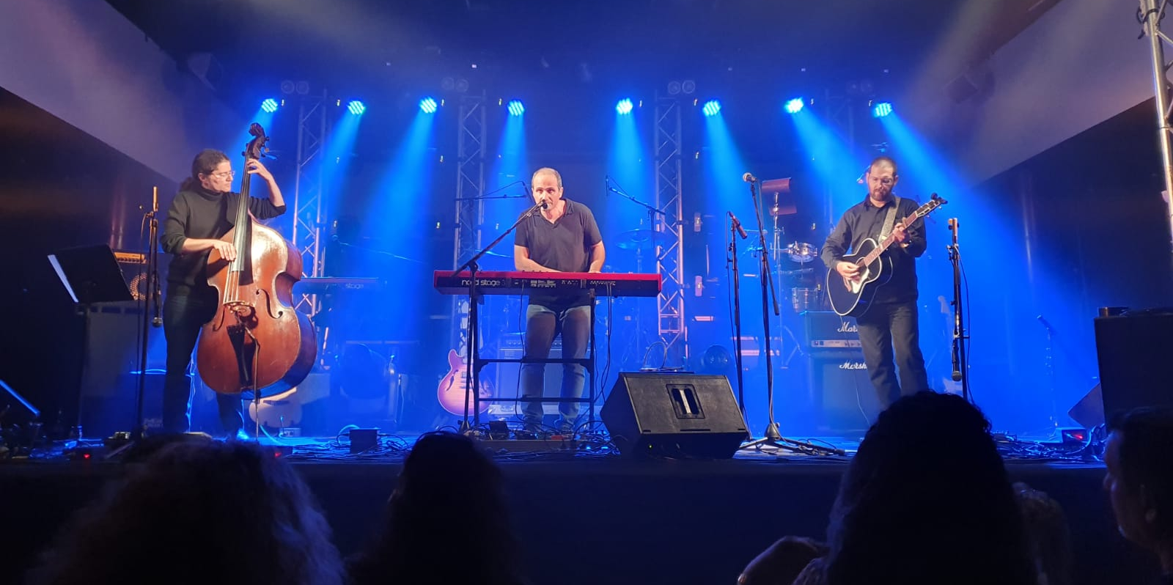
צילום: טלי אראל


לפרטים נוספים: אמיר גבריאל – סאגא הפקות 050-6676328 sgamusiclive@gmail.com

